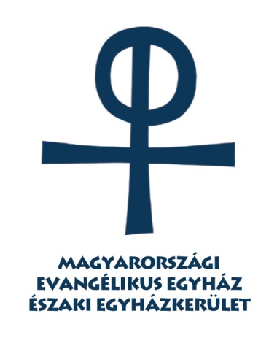

**Conservando et Renovando**

**ÉP-278/2014**

**2014. szeptember 25.**

**Kedves Testvérek!**

Tisztelettel köszöntöm a Pecz Samu emlékülés résztvevőit.

Egyházunk Reformációi Emlékbizottsága az idei *Reformáció és kultúra* tematikus évhez kapcsolódó hazai személyiségek sorában a 160 éve született Pecz Samu személyét állította a középpontba. Jól tudjuk, hogy Pecz Samu evangélikus családban született, evangélikus iskolákban tanult, pályafutása során ugyanakkor ökumenikus nyitottságról tett tanúságot: pályázott katolikus, református, evangélikus, unitárius templomok építésére egyaránt. Terveiben fáradhatatlanul kereste az építészeti tér és a felekezeti hitvallások összehangolásának lehetőségeit. Az ideális protestáns templom megalkotásának lehetőségeiről vallott nézeteit tanulmányban is kifejtette – erről a mai nap folyamán bizonnyal szó fog esni.

A halála előtt két évvel készített, saját kezű önéletírásában precíz tömörséggel indokolja az egyes, általa tervezett épületeknél alkalmazott megoldásokat. A fasori épületegyüttesről többek közt így ír:

„*A főgimnázium épületéhez csatlakozó templom részben a gimnáziumi ifjúság, részben a környéken lakó hívők részére tartandó istentiszteletek és egyéb vallásos összejövetelek megtartására épült.*

*Az építő programm szerint a templom olykép volt tervezendő, hogy abba legalább 400 ülőhely férjen el s az ülőhelyek egy része az ifjúság részére, a karzaton nyerjenek elhelyezést.*

*[…] A szószéknek a templomhajó egyik oldalára való elhelyezésével lehetővé válik, hogy a szemben lévő mellékhajó minden egyes ülőhelyéről a szónokló lelkész jól látható és hallható legyen.*

*[…] A tantermek, szertárak legnagyobb része és a tornaterem a nagy udvarról nyerik nappali megvilágításukat, míg a hivatalos helyiségek, rajztermek, igazgatói lakás és díszterem a Városligeti fasor felé nyugatra néző részben foglalnak helyet.*

*[…] Az épület külsejét a középkori építészet formáinak felhasználásával terveztem.”*

Pecz Samu már pályája kezdeti szakaszában, a Mátyás-templom átépítésén dolgozva a középkori építészet hatása alá került. A középkori formavilág nála nem nosztalgikus konzervativizmust vagy a múltba vágyás eszközét, hanem egyrészt minőséget, másrészt a rendeltetéssel harmonizáló vizuális üzenetet jelentette. A hagyományos elemeket ugyanakkor a legkorszerűbb építési technikákkal párosította.

Az evangélikus pályatársak – Schulek Frigyes és János, illetve Sándy Gyula – mellett együtt dolgozott a korszak más jelentős építészeivel is: Hauszmann Alajossal, Steindl Imrével. Felekezeti és stílusbeli határokat nem ismerő munkássága földrajzi tekintetben is kiterjedt volt: az egyetemi évek alatt a kor szokásainak megfelelően Stuttgartban és Bécsben is tanuló Pecz épületei Beregszásztól Fiuméig megtalálhatók. Műegyetemi tanárként és a kiegyezés utáni évek jelentős építkezéseinek termékeny alkotójaként egyaránt nyomot hagyott a városépítészetben. Pecz Samu protestáns hivatásszerűségéről tanúskodnak a mindannyiunk által ismert fővárosi épületek: a fasori gimnázium és templom mellett a Szilágyi Dezső téri református templom, az Országos Levéltár, a Múzeum körúti Gólyavár, a Műegyetem számos épülete vagy éppen a Nagyvásárcsarnok.

Az ünnepelt munkássága nyomán az eleinktől örökölt értékek komolyan vételét és az újragondolás frissességét kívánom a tanácskozás minden résztvevőjének!

Testvéri köszöntéssel



Dr. Fabiny Tamás

püspök